X Jornadas de Jóvenes Investigadores
Instituto de Investigaciones Gino Germani
6, 7 y 8 de noviembre de 2019

Laura dos Santos
Escuela de Humanidades, Universidad Nacional de San Martín
lalysds@gmail.com
Maestranda en Historia del Arte Argentino y Latinoamericano

Eje problemático propuesto
EJE 4. CULTURA Y SOCIEDAD: ARTES, MEDIOS Y TECNOLOGÍAS DIGITALES
Eje problemático alternativo
EJE 8. FEMINISMOS, ESTUDIOS DE GÉNERO Y SEXUALIDADES

“Creatividad Urbana: pasado, presente y futuro”
Creatividad Urbana, Street Art, Historia del Arte, Feminismo, género

Introducción
Este trabajo se enmarca en investigaciones en curso sobre la historia de la creatividad urbana local, que hemos venido desarrollando en forma independiente y sostenida. Nos proponemos sistematizar información cada vez más compleja de reponer a medida que estas producciones efímeras van desapareciendo: a pesar de que el arte en la calle hoy es documentado con obsesividad, (Abarca, 2017; Glaser, 2016; de la Iglesia, 2015) las circunstancias contextuales de las prácticas –sobre todo en los primeros trabajos y proyectos- se pierden en la propia inercia de estas experiencias. Nuestras pesquisas procuran estudiar el fenómeno con amplitud desde el modelo de la creatividad urbana; propuesta que entiende la existencia de una gran escena de actividad creativa en las urbes contemporáneas configurada por prácticas de orígenes y herencias distintas, que se inspiran, interrelacionan y conviven entre sí (dos Santos, 2019a). Sus fines son diversos (expresivos, lúdicos y autoafirmativos, artísticos y político-militantes) y hacen uso del espacio público como territorio de comunicación y manifestación.
Se trata de redescubrir, rescatar y complementar una historia de la producción creativa local para comprender el estado actual de las praxis. Procuramos trabajar sobre fuentes plurales: archivos y testimonios de primera mano de los protagonistas, textos impresos, documentos de prensa, crítica y otros materiales de la vida digital de la creatividad urbana en las redes. De esta manera buscamos no sólo enfocarnos en las producciones, sino rescatar los procesos y las repercusiones en el marco de la construcción de una escena local. Esta metodología propone comprender los desarrollos de la creatividad urbana como parte de linajes (en torno a formas de hacer heredadas o inspiradas) vinculados con experiencias de otros contextos (también inspiradoras). La conexión con el presente nos parece indispensable pues sostenemos que ninguna experiencia se genera por sí sola y aisladamente; por el contrario, es posible trazar estos linajes no sólo mediante hipotéticas asociaciones sino por referencias que los mismos artistas y productores señalan como inspiraciones –estéticas, éticas, políticas- que orientan y definen su actividad (dos Santos, 2019b).
Si conocer los orígenes nos facilita comprender la escena actual, muchos procesos de su configuración son ahora visibles al ojo atento. Gracias a las redes y a la gran circulación de la información, los artistas y productores urbanos tienen no sólo un amplio recurso para dar a conocer su trabajo sino nuevas maneras de interactuar desde y con las audiencias. También, gracias a las redes, podemos ver las tensiones y los mecanismos por los cuales estos actores buscan posicionarse e instalarse en una escena que ya no valida solamente a través de una práctica pública independiente de la creatividad, como antes. En un proceso similar al que se describe para el caso del graffiti (Austin, citado en Abarca, 2010: 313-316 y en Dickens, 2009:70; Hegert, 2013) la aparición de “nuevas economías de prestigio” ha incidido en las praxis de forma tal que lo que antes definíamos como modos de acción antisistema e independientes (y que caracterizábamos como street art), hoy se realizan en muchos casos patrocinados o subvencionados, e incluso más: atraviesan un proceso de curaduría (y por lo cual para nosotros se desarrollan como un modelo de arte urbano).
Examinando algunos casos recientes, tratamos de prestar atención al desarrollo de pequeños conflictos y su resolución como evidencias de cómo esta tensión toma forma y determina al movimiento de la creatividad urbana en constante cambio, sin adormecer su inicial “espíritu antisistema”: una inconformidad con el orden político, económico, cultural imperante que les mueve a la existencia por fuera de ellos (o en los lindes). En esta oportunidad, queremos señalar dos hitos que nos dejan explorar las luchas de poder existentes detrás de las imágenes en las paredes. Nos referiremos al surgimiento y la conformación de AMMurA (Asociación de Mujeres Muralistas de la Argentina) en agosto de 2018 y al conflicto surgido en torno al festival internacional de Paste Up 2019, en Rosario el pasado 22 y 23 de junio.

AMMurA le hace frente a los “tinchos”
En agosto de 2018 un grupo de mujeres dedicadas al arte urbano hicieron visible un reclamo debido a la desigualdad laboral que las afectaba, mediante la viralización de un video a través de las redes sociales. Tras este potente mensaje se dio a conocer AMMurA, surgida como consecuencia de las experiencias negativas de distintas productoras de arte urbano, en particular por la situación vivida en ocasión de una convocatoria cuya propuesta de remuneración consideraron indigna: “Nos enteramos que en la edición anterior habían participado hombres y les habían pagado el doble de lo que nos querían pagar a nosotras por el mismo trabajo. La contradicción fue demasiado fuerte y a partir de ese momento decidimos boicotear el evento y eso provocó que nos empezáramos a juntar”.
Al establecerse vínculos entre distintas artistas y socializar la situación a la que estaban haciendo frente, notaron no sólo que las pagas ofrecidas eran sustancialmente menores que las de sus colegas varones, sino que la economía de prestigio a la que estaban sometidas siempre los privilegiaba. En consecuencia, las desigualdades en materia de la repartición de los encargos públicos pusieron en evidencia el poder de la institucionalización del street art, ya que el patrocinio crea y sostiene un círculo que fomenta siempre al mismo grupo de beneficiarios, ubicándolos en una situación superior para mostrar su trabajo.
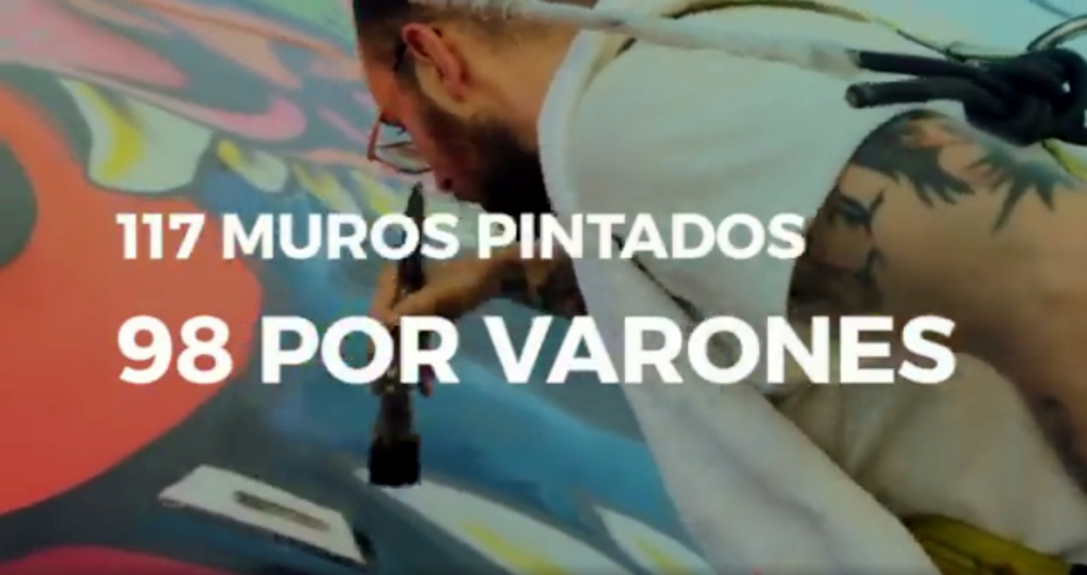
Fig. 1 - AMMurA. Captura de pantalla. Video denunciando las estadísticas de comisiones desiguales de obra pública entre muralistas varones y mujeres.

Por otro lado, la falta de transparencia en los concursos también fue un punto que destacaron desde AMMurA: denunciaron que los mecanismos de selección terminaron posicionando siempre a los mismos artistas, generando una escena endogámica en la cual un pequeño grupo de varones recibieron todas las comisiones y la representación femenina quedó relegada a la de ayudantes y a un único cupo, con diferentes artistas en cada ocasión. Dada esta coyuntura, AMMurA se posicionó críticamente reclamando que en todo evento o propuesta de obra pública el 50 % de los murales sea comisionado a mujeres, así como los jurados para la elección transparente de estos encargos esté constituido con un cupo femenino del 50%. En definitiva lo que la asociación está reclamando es legislación, reglamentación y regulación del trabajo de los y las muralistas, para evitar todas las situaciones que conducen a la informalidad y por ende, propician desigualdad de género. A pesar del poco tiempo que lleva de conformada la asociación ya ha podido cosechar los primeros logros, entre los que destacan una ampliación de su voz colectiva hacia la región. Se configuró además como una plataforma de difusión y visibilización del trabajo de las mujeres dentro de la escena del arte urbano, generando un catálogo para visibilizar que en el muralismo hay muchas y muy buenas mujeres pintando. También ha preparado gráfica y videos para difundir los reclamos del colectivo en las redes sociales.
La experiencia de AMMurA nos exige plantearnos que sucede con el espacio de la mujer dentro del arte urbano. En primer lugar, los argumentos sobre su aparente ausencia tienen que ver con la concepción de la calle como un ámbito peligroso. Ya desde los orígenes del graffiti underground hubo pioneras que desafiaron el modelo y el rol femenino dentro de la cultura, eligiendo una práctica con una alta cuota de peligrosidad. Las chicas que tomaron parte de este movimiento suelen referir la dificultad de encontrarse insertas en un ámbito machista, aunque los nombres de varias de ellas han trascendido debido a poder alcanzar la “fama” en relación a los valores del sistema de prestigio del graffiti: gracias a “hacerse ver” más y mejor, su estilo y su insistencia en la práctica en la que deben superar a los varones con el doble o el triple del esfuerzo. Se suele convenir en que muchas de ellas se inician en el writing desde su condición de parejas, acompañantes y siempre asistentes, aunque todas han hecho el esfuerzo de imponerse por sus propios medios en las crew de las que forman parte. La cantidad de mujeres ha sido minoritaria en estas prácticas desde los orígenes, no obstante lo cual muchas han tenido un rol muy destacado en la historia del movimiento, como la legendaria Lady Pink (Sandra Fabara).
Con los cambios en las prácticas de arte urbano, y sobre todo en un contexto como el nuestro donde se puede pintar sin demasiados problemas, las mujeres han ido ganando su espacio en la escena y competido por su propio lugar de prestigio. Sin embargo se hace urgente un trabajo de campo con relevamiento, sistematización y difusión de los resultados de estas pesquisas, para poder aportar a una historia del street art en femenino y ampliar el conocimiento del rol de las chicas en la escena urbana creativa actual. No existe documentación sistematizada sobre la cantidad de mujeres actuando en las calles desde los orígenes: al ser esta escena tan efímera, las historias se basan en la información de la prensa, donde la reconstrucción siempre es sesgada, aparentando su ausencia. Esto no es real: sabemos que hubo tempranamente artistas tanto en el writing como en las otras disciplinas, sólo que los registros están dispersos y fragmentados. Esta es una importante área de vacancia para la investigación en el tema.

El insólito caso de pegarle a las pegas
Este segundo caso que referiremos, analiza al desarrollo de un conflicto que está aún en período de cerrarse, aunque su solución se ha encaminado y resta ver los frutos de las gestiones. Todo se inicia cuando un colectivo de artistas urbanos organiza un evento en la ciudad de Rosario, que denominaron Festival Rosario International Paste Up. Su referente local es un artista del stencil que tiene forjada una reputación realizando intervenciones. Para esta ocasión se apoyó en otros artistas urbanos entre los cuales figuran dos exponentes de la actividad de las pegatinas cuya zona de actividad es la Ciudad de Buenos Aires, miembros del colectivo BA Paste Up. La organización contó con el apoyo de diferentes sponsors comerciales así como también de la Municipalidad desde sus áreas de cultura y secretaría de la juventud. El evento de dos días se realizó mediante una convocatoria mixta: una serie de artistas fueron invitados expresamente para esta edición y luego mediante las redes sociales, se amplió la participación al público: “invitamos personalmente a una cierta cantidad de artistas que son gente que ya está en la escena o ya vienen en la escena hace tiempo y después convocamos a cualquier persona que quiera participar brindando su material o su obra” (Lacast, Podcast, 2019).
Toda la actividad se documentó y puede verse a través de los perfiles en Instagram y Facebook del festival y de los organizadores. También hubo repercusión en la prensa local, donde podemos encontrar distintas notas y entrevistas radiales, pre y post evento.
Hasta aquí se refleja uno más de los tantos encuentros de arte urbano que parecen haberse puesto de moda en la escena creativa local, si no fuera por la denuncia pública que hizo el colectivo Federación Argentina de Stickboxing, a través de sus redes sociales y de una carta abierta. En ella dejan saber su malestar por la manera en que se llevó a cabo la difusión del festival, que de alguna manera estaba posicionándose como el primer evento de jerarquía en la ciudad, desdibujando el rol pionero que la FAS ha tenido en la escena del street art argentino (y en particular de las pegatinas) no sólo por la omisión de sus participantes en el line up de artistas invitados, sino por las formas en que se alude al mismo en diversas comunicaciones. La omisión desconsiderada de la historia de una práctica local previa, que además ya estaba sistematizada, roza el ocultamiento de una parte de la escena bajo la excusa de falta de información. Esto resulta casi inaceptable desde el punto de vista de los patrocinadores gubernamentales, que fueron quienes sostuvieron y solventaron los festivales de la FAS. La gestión del gobierno municipal no ha cambiado desde estas primeras relaciones con la Federación de Stickboxing, los agentes de cultura y juventud involucrados conocen y aún mantienen vínculos con el colectivo; sin embargo para el caso de este nuevo evento, no se incluyó a quienes habían generado una usina creativa a través de talleres y otras prácticas de arte urbano. El hecho muestra una evidente fractura en la escena donde los artistas son apoyados por la gestión pero no se los convoca a una actividad conjunta, aunque en el discurso del arte urbano se apela siempre a la pluralidad de voces, a una dimensión transversal de las relaciones y a una conexión internacional entre productores. (Lacast, entrevista radial, 2019a).
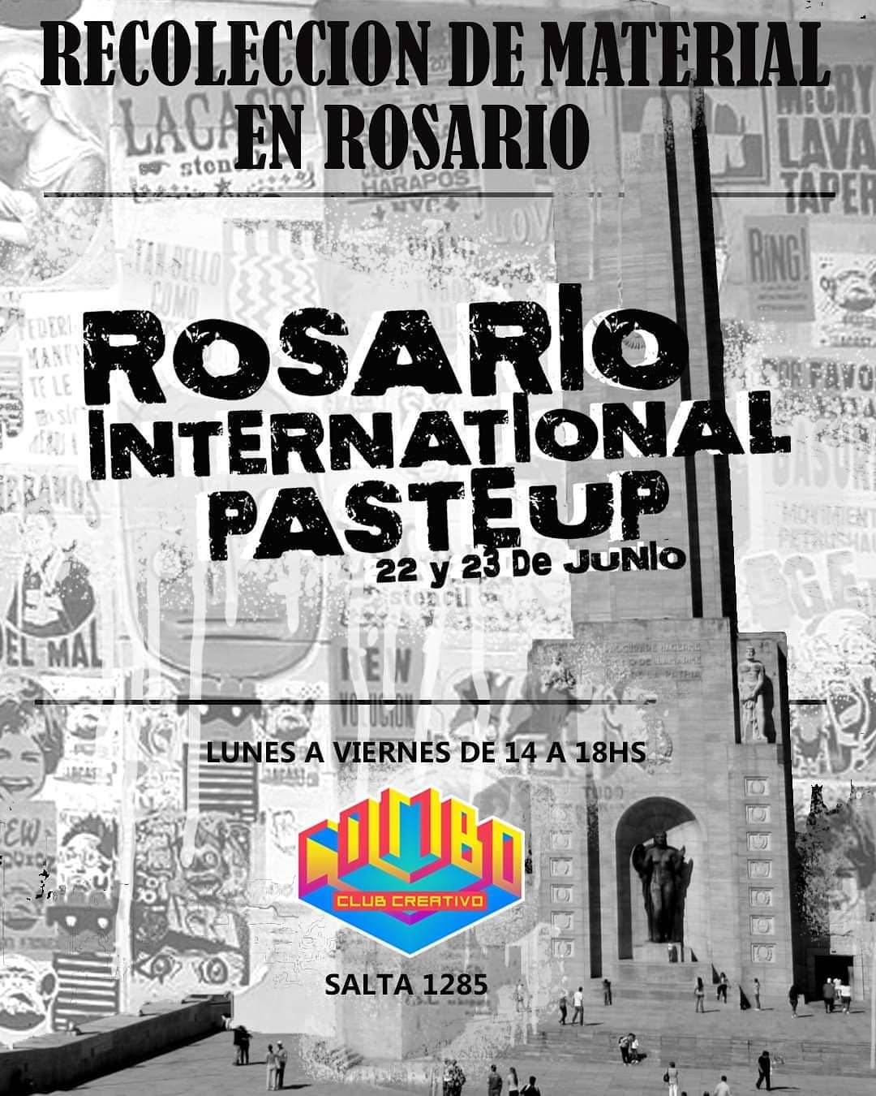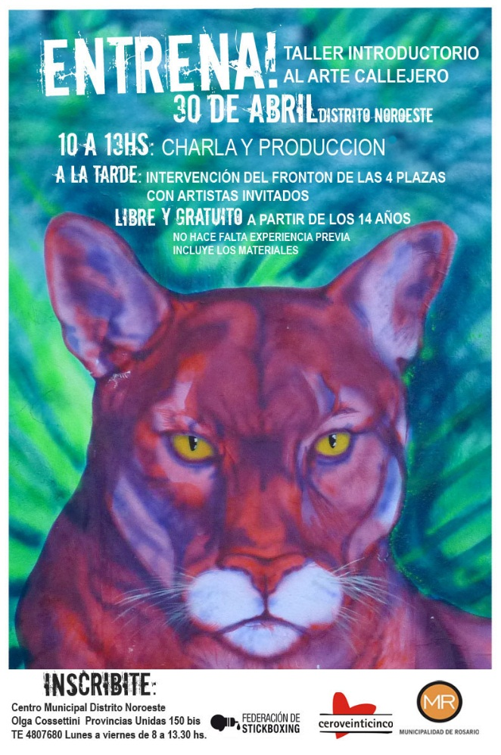
Fig.2 - Flyers para promoción. Rosario International Paste Up. Taller “Entrena!” en el Centro Cultural Distrito Noroeste, dependiente de la Municipalidad de Rosario (abril de 2011).

Los hechos acontecidos nos proponen reflexiones sobre las sinergias en la creación de nuestras escenas donde los vínculos de afinidad y camaradería son significativos: desde los orígenes, las crew socializaron conocimientos y las relaciones y fluidez de comunicación entre productores –tanto del graffiti writing como de otras disciplinas- contribuyeron a la creación de una escena amplia, enriquecida. Esto terminó por dar a conocer al street art argentino desde un modelo propio que incluyó a los muralistas y stencileros junto a pioneros del graffiti neoyorkino, que modificaron sus prácticas hacia otros estilos. Desde aproximadamente el año 2004 se desarrolló una forma de entender la creatividad urbana local en base a estas sintonías entre productores, de forma tal que hoy se sostiene un núcleo de artistas surgidos en la época como los primeros y mejores exponentes del movimiento, a pesar de que muchos de ellos ya no trabajan en la calle o no sostienen una actividad sistemática en forma independiente (dos Santos, 2019b).
Para el caso que nos ocupa, se pone de relieve el papel de la prensa y los medios en el posicionamiento del fenómeno como construcción de la escena desde su presentación y/o ocultamiento de las actividades presentes y pasadas; donde no es aceptable hablar de desconocimiento o falta de información desde que la tecnología posibilita acceder a una cantidad de datos disponibles para quien quiera hacer una pequeña pesquisa previa sobre el tema (Vignoli, 2012 y 2009; Ferreyra, 2010; entre otros). La actividad de la Federación de Stickboxing tiene una vida en la red que está sustentada por los propios archivos del colectivo alojados en distintos repositorios además de notas y entrevistas que les fueron realizadas en diversos momentos, períodos en que destacaba su práctica y no sólo en Rosario. Para la fecha además, se hizo una exposición meses antes en la mítica galería Hollywood in Cambodia, con motivo de celebrar los 10 años de su creación. La Federación Argentina de Stickboxing fue no sólo pionera en la sistematización de una práctica que para el arte urbano era tangencial, sino que además como organización es interesante en sí misma por su estructura, conformada prácticamente por mujeres, con un discurso siempre empoderante. Sumando a estas particularidades, destaca una descentralización de la estructura por incluir representantes tanto en Santa Fe como Buenos Aires, y un sistema de autogestión que les permitió siempre un posicionamiento mucho más independiente, aunque por ello también, más outsider. (dos Santos, 2019b)

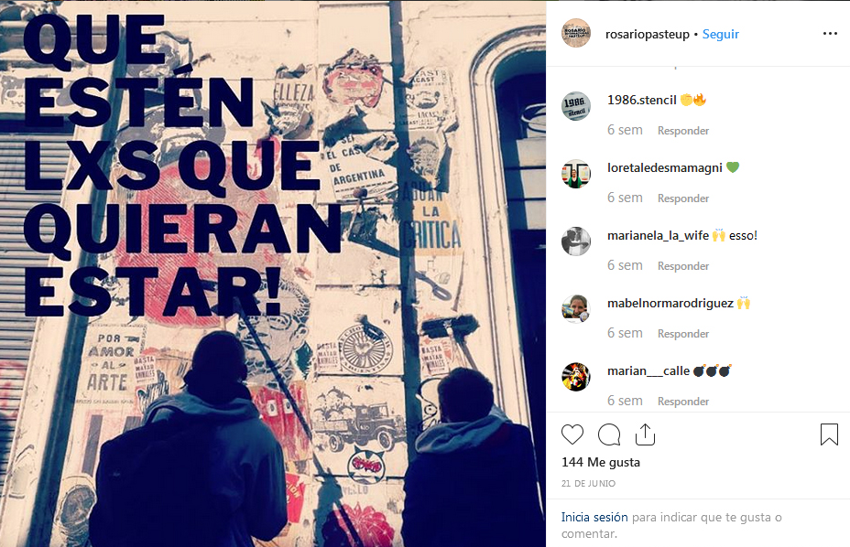
Fig.4 Medios. Respuestas a las primeras críticas sobre el evento,
desde el perfil Instagram del Festival y de stickboxing.
A través de registros podemos inferir que el evento de Paste Up buscaba dar visibilidad regional a la técnica [y a la escena] con intención de nuclear a quienes están trabajando aisladamente.. También podemos entender que la actividad se sostiene desde las relaciones previas de los participantes con otros artistas a nivel local e internacional, a través de sus redes de intercambio. Básicamente el festival funciona recepcionando material vía correo postal, para ser montado a posteriori. Replica el formato que el colectivo BA Paste Up ha realizado en ocasiones previas, en la Ciudad de Buenos Aires. Esto evidencia también, que aun cuando los funcionarios gubernamentales involucrados tenían pleno conocimiento de las experiencias que la FAS llevó adelante, no se las rescató como antecedentes, (como tampoco para el caso de los eventos en CABA). Además de la actividad de la Federación, existen otros proyectos que han trabajado en la producción, difusión y archivo de las experiencias del street art local, como Arte Callejero Latinoamérica (ACL), con más de 15 años en la escena.
Este caso nos mueve una reflexión en relación a las primeras experiencias del arte urbano local, antecedentes a los que aludimos. Dada su particular efimeralidad y a través de los diversos “booms” que han experimentado las escenas en determinados períodos, en distintos momentos hemos podido documentar cómo la prensa focaliza su atención y contribuye no sólo a posicionar algunos artistas y productores, también determinadas técnicas, promoviendo una escena diferenciada en la que terminan por establecerse jerarquías. En general, después del auge del street art argentino como un modelo donde la convivencia y la heterogeneidad caracterizaban un perfil de arte urbano separado del vandalismo, se pudo ver una progresiva “profesionalización” de las prácticas a medida en que más productores se interesaban por tomar lugar y los proyectos a su vez, recibían el apoyo y la comisión de mecenas. Esto también implicó la aparición de los curadores y nuevos especialistas, capaces de hacer crítica y generar un nuevo entorno para las que antes eran prácticas independientes, cuya validación se hallaba en la calle misma, en el reconocimiento de los colegas y en la aceptación de las audiencias.
La sinergia descrita no responde únicamente a nuestra geografía, podemos entender que en los últimos 20 años toda la actividad de la creatividad urbana internacional ha seguido este mismo derrotero, incluso la pregunta hoy apunta al papel del arte urbano en los procesos de gentrificación, sus posibilidades tanto como herramienta de empoderamiento como de factor de “embellecimiento” (Hoppe, 2018; Abarca, 2016, Schacter, 2016, entre otros). Esto es así porque el foco actual parece estar puesto en un street art que sirva como herramienta de revitalización de la ciudad, para el cual se selecciona artistas y se diseñan programas de acuerdo a modelos de urbanización que no surgen de un consenso entre ciudadanos y funcionarios de gobierno. Más aún, en el caso previo vimos cómo las contrataciones o los patronazgos, que no son ni transparentes ni democráticos, terminan favoreciendo a un cierto tipo de artistas y en general, a los varones.
Lo que el caso de Rosario Paste Up revela además, es cómo la prensa contribuye a un modelo sesgado de lo que está sucediendo –apoyado en el recorte que las redes hacen de él- al omitir y escindir la actividad en la calle a un registro parcial, propiciando un discurso de competencia que privilegia las magnitudes: “el primero en su género”, “el más grande”, “la mayor convocatoria”, etc. cuando el espíritu del movimiento siempre fue plural, amplio y sobre todo por su postura antisistema, fuera de todo interés comercial. La conveniencia y el uso del movimiento artístico urbano por parte de las instituciones lo encuentran hoy como vértice de proyectos no sólo de embellecimiento, renovando un modelo de arte público, sino también como la estrella de las estrategias de gestión cultural. El éxito de estas propuestas es probado: gracias a la aceptación que estas producciones tienen en la audiencia (especialmente los jóvenes); la llegada de los artistas a través de sus propias redes, el arte urbano contemporáneo y especialmente los festivales (que incluyen además de las performances, gastronomía y espectáculos) son un producto cultural relevante.

Conclusiones
Desde dos casos puntuales exploramos los procesos por los cuales se construye y configura la escena de arte urbano local, a través de los intercambios en las redes y la construcción que se hace en ellas en la prensa. Dichas sinergias no están exentas de tensión por ganar un espacio y consolidar o posicionar a los actores contemporáneos en una actividad que cada vez tiene mayor relevancia. Esta situación evidencia el proceso de “institucionalización” progresiva en la que hay una necesidad de destacarse en un circuito en el que ya no existe un solo sistema de economía de prestigio.
Recuperando reflexiones sobre la emergencia de AMMurA podemos ver como todavía los espacios de la práctica no han reconocido ni legitimado para las mujeres el rol de artistas equitativamente con los varones que actualmente se encuentran (y se mantienen) trabajando en el espacio público. Mientras que muchas de las chicas han tenido que sostenerse económicamente con actividades en paralelo a su trabajo artístico, los varones parecen gozar de más estabilidad en la figura del artista urbano contemporáneo. Así la emergencia de AMMurA pone de relieve un nuevo camino para el arte urbano en favor de una escena más equitativa. No sólo toma una posición política respecto del uso del espacio público, también se vuelca a la lucha de género. Es una militancia por poner en escena un imaginario nuevo para el feminismo: mujeres diversas, amplios registros del universo femenino, reivindicación de las que no tiene voz. Las mujeres artistas urbanas dominan las herramientas y conscientes del poder de sus imágenes, también asumen una nueva eticidad.
El caso de Paste Up también ha puesto un llamado a las relaciones construidas en torno a la escena creativa donde todavía existen voluntades para sostener una sinergia de buenas intenciones y camaradería que llevan a potenciar y dar al arte urbano un papel realmente transformador. La carta abierta a las autoridades rosarinas llegó y “pegó con efecto” generando conversaciones para elevar la apuesta: programar un nuevo festival “amplio, representativo y conectivo”, porque de eso se trata cuando los protagonistas son verdaderos agentes del cambio, cuando están tan involucrados con su práctica que no entienden el territorio como presea de discordia. Como propone activar la Federación, la creatividad urbana no es más que una ocasión para que el arte sea una vivencia superadora: “llamo a un dialogo y un nuevo plan en un espacio de la ciudad en el que reconciliarse y trabajar juntos sea posible. Eso sí que no tiene precedentes”.

Bibliografía
s/a. (17 de mayo de 2016). BA PASTE UP: paredes que hablan en Palermo Soho. Clarín [Edición digital]. Recuperado de https://www.clarin.com/entremujeres/entretenimientos/arte-y-cultura/ba-paste-up-palermo-soho_0_NJBt2IEMb.html
Abarca, J. (2018). Graffiti on trains, photography and Subterráneos. Street Art &. Urban Creativity. Scientific Journal, 4(1), 142-143. Recuperado de https://www.urbancreativity.org/journal-volume-4--2018.html
Abarca, J. (2016) From street art to murals. What have we lost? Street Art & Urban Creativity Scientific Journal, 2(2), 60-67. Recuperado de https://www.urbancreativity.org/journal-volume-2--2016.html
Abarca, J. (2010). El postgraffiti, su escenario y sus raíces: graffiti, punk, skate y contrapublicidad (Tesis doctoral inédita) Universidad Complutense de Madrid, Madrid.
Ajras, M. (7 de noviembre de 2018). “Presentación de AMMurA en #México de la mano de Mariela Ajras” [videoconferencia en línea] recuperado de https://www.facebook.com/mujeresmuralistasarg/videos/272182876653345/
AMMurA (13 de agosto de 2018). s/t. [Video en Perfil Facebook] recuperado de https://www.facebook.com/mujeresmuralistasarg/videos/297982844099702/?v=297982844099702
AMMurA (s/f). INTRO, [documento de texto] recuperado de https://docs.google.com/document/d/1jIzrT82WV8lDWTvu6az0x3lA70eUqHYUKGF-_jdRyrY/edit?fbclid=IwAR0jI18R81mhRK_uz0EQbVVILmw7FFj91BuVbIa59Rn9_nob2v3QSXXXcUE
Andrada, I. (s/f) Proyecto ACL - Presentación [documento]. Inédito.
Berti, G. (2009). Pioneros del Graffiti en España, Valencia: UPV.
Castleman, C. (1982). Los graffiti. Madrid: German Blume.
Change.org (julio de 2019). Memoria y Arte urbano. [petición en línea] recuperada de https://www.change.org/p/secretaria-de-cultura-de-la-ciudad-de-rosario-memoria-y-arte-urbano
Ceroveinticinco.gob.ar (s/f, ). Entrevistas en ceroveinticinco. Hoy: Analia Regue (Damita Dinamita). Ceroveinticinco [Sito Web] recuperado de https://web.archive.org/web/20121003103428/http://ceroveinticinco.gob.ar/page/especiales/id/11/title/Entrevistas-en-ceroveinticinco.-Hoy:-Analia-Regue-(Damita-Dinamita)
de la Iglesia, M. (2015). Towards the scholarly documentation of Street Art. Street Art &. Urban Creativity. Scientific Journal, 1(1), 41-50. Recuperado de http://www.urbancreativity.org/uploads/1/0/7/2/10727553/journal2015_v1_n1_web_final.pdf
Dickens, L., (2009) The Geographies of Post-Graffiti: Art World, Cultural Economy and the City (Tesis doctoral inédita) University of London, Londres.
dos Santos, L. (2019a). Agitadores del día y de la noche. Pervivencia de las poéticas de Vigo en el Street Art. En B. Gustavino, Órbita Vigo (págs. 149-156). La Plata: Papel Cosido.
dos Santos, L. (2019b) Street Ar(g)t. Aportes a los estudios de la creatividad urbana en la Argentina. (Tesis de maestría no publicada). Instituto de Altos Estudios Sociales, Universidad Nacional de San Martín, Gral. San Martín.
dos Santos, L. y Barragán, R. (2016). Pegar con efecto. El sticker art en argentina desde la plataforma de “Stickboxing”. Actas de las 8vas Jornadas de Investigación en Disciplinas Artísticas y Proyectuales, Facultad de Bellas Artes, Universidad Nacional de La Plata.
Ferreyra, P. [Miss Bolivia] (27 de agosto de 2010). Ellas Pegan. Página 12. Recuperado de https://www.pagina12.com.ar/diario/suplementos/las12/13-5944-2010-08-27.html
Glaser, K. (2015). The ‘Place to Be’ for Street Art Nowadays is no Longer the Street, it´s the Internet. Street Art &. Urban Creativity. Scientific Journal, 1(1), 6-13. Recuperado de http://www.urbancreativity.org/uploads/1/0/7/2/10727553/journal2015_v1_n1_web_final.pdf
Hegert, N. (2013). Radiant Children: The Construction of Graffiti Art in New York City. Rhizomes, 25. Recuperado de http://www.rhizomes.net/issue25/hegert.html
Hoppe, I. (2018) The posturban paradigm and where street art and graffiti are not (going to be). Street Art &. Urban Creativity. Scientific Journal, 4(1), 110-112. Recuperado de https://www.urbancreativity.org/journal-volume-4--2018.html
Municipio de Gral. San Martín (s/f) San Martín Pinta Bien [sitio Web] recuperado de http://www.sanmartin.gov.ar/san-martin-pinta-bien/
Peralta, M. (12 de septiembre de 2017). Exclusivo: el boom del “street art” se consolida en la Ciudad. Noticias Urbanas. Recuperado de http://www.noticiasurbanas.com.ar/noticias/impacto-visual-el-boom-del-street-art-sigue-consolidandose-en-la-ciudad/
Rosario Plus (10 de septiembre de 2017). La historia del joven que pinta chimpancés en las calles. Rosario Plus. Recuperado de https://www.rosarioplus.com/enlareposera/La-historia-del-joven-que-pinta-chimpances-en-las-calles-20170905-0029.html
Schacter, R. (2016). Street Art Is a Period. Period. Or the Emergence of Intermural Art. Hyperallergic. Recuperado de https://hyperallergic.com/310616/street-art-is-a-period-period-or-the-emergence-of-intermural-art/ .
Sí 989, "#Hoja de Ruta (Productor). (mayo de 2019). Nota a Lacast por la "Rosario International Paste Up" [Audio en podcast]. Recuperado de https://soundcloud.com/si989rosario/hojaderuta-nota-a-lacast-por-la-rosario-international-paste-up
Vignoli, V. (10 de marzo de 2009). La pegada de copar calles con arte. Rosario12. Recuperado de https://www.pagina12.com.ar/diario/suplementos/rosario/12-17629-2009-03-10.html
Vignoli, V. (13 de noviembre de 2012). El arte habla desde los muros. Rosario12. Recuperado de https://www.pagina12.com.ar/diario/suplementos/rosario/12-36417-2012-11-13.html

El video alcanzó rápidamente una enorme cantidad de reproducciones, con impactantes estadísticas, despertando distintas opiniones. Ver: AMMurA (13 de agosto de 2018) s/t. [Video en Perfil Facebook] recuperado de https://www.facebook.com/mujeresmuralistasarg/videos/297982844099702/?v=297982844099702 (Acceso: 13-8-2018)
Mariela Ajras, (7 de noviembre de 2018) “Presentación de AMMurA en #México de la mano de Mariela Ajras” [videoconferencia en línea] recuperado de https://www.facebook.com/mujeresmuralistasarg/videos/272182876653345/ (Acceso 10-11-2018).
El video que lanzaron puso clara evidencia en estadísticas, se indicaba la adjudicación desigual del trabajo de obra pública: 90% de los 25 viaductos, 15 grandes medianeras y 15 bajopuentes pintadas 100% por varones. De los 5 festivales de arte urbano, 98 de los 117 muros (entre ellos los más grandes y mejor remunerados) fueron asignados a varones.
Como así lo expresan en el documento programático que comparten en la red. Ver: AMMurA (s/f). “INTRO”, [documento de texto] recuperado de https://docs.google.com/document/d/1jIzrT82WV8lDWTvu6az0x3lA70eUqHYUKGF-_jdRyrY/edit?fbclid=IwAR0jI18R81mhRK_uz0EQbVVILmw7FFj91BuVbIa59Rn9_nob2v3QSXXXcUE (Acceso: 5-9-2018).
Craig Castleman rescata el valor de las chicas en las primeras escenas neoyorkinas. Gabriela Berti explica también que el rol de la mujer en la escena española estuvo signado por el machismo imperante en la cultura, que hoy en día todavía no ha desaparecido totalmente. Ver: Castleman, C. (1982). Los graffiti. Madrid: German Blume, p. 73 y ss. y Berti, G. (2009). Pioneros del Graffiti en España, Valencia: UPV, p.356 y ss.
Lautaro Castaño, cuyo seudónimo es Lacast, se dedica a intervenir la ciudad principalmente desde la técnica del stencil y con producciones sostenidas aproximadamente desde el año 2010, siendo reconocido por sus grandes chimpancés que reitera como motivo en distintas propuestas visuales. También se ha dedicado a la realización de pegatinas, también conocidas como stickers o pegas. Ver: Rosario Plus (10 de septiembre de 2017). La historia del joven que pinta chimpancés en las calles. Rosario Plus. Recuperado de https://www.rosarioplus.com/enlareposera/La-historia-del-joven-que-pinta-chimpances-en-las-calles-20170905-0029.html (Acceso: 27-7-2019)
El stickering, también conocido como wheatpaste [engrudo] o pasting es una de las disciplinas que caracterizan al street art mediante la adopción de las técnicas de intervenir un spot con gráfica que se pega o adhiere (con engrudo, cola o cualquier medio adhesivo). Las producciones se realizan previamente y luego son colocadas in situ.
BA Paste Up es un colectivo con base en Ciudad de Buenos Aires conformado en 2016, que realiza intervenciones caracterizadas no sólo por la heterogeneidad de las propuestas gráficas sino por la forma de intervenir un spot completamente, sin dejar espacios vacíos. Lo integran Ale Giorgga, Boxi Trixi, Diego Martin Staffolani, Gerdy Harapos y Guille Pachelo. Ver: s/a (17 de mayo de 2016) BA PASTE UP: paredes que hablan en Palermo Soho. Clarín [Edición digital]. Recuperado de https://www.clarin.com/entremujeres/entretenimientos/arte-y-cultura/ba-paste-up-palermo-soho_0_NJBt2IEMb.html (Acceso: 27-7-2019)
Federación Argentina de Stickboxing es un proyecto que actualmente cumple 10 años de vigencia, que funcionó como una plataforma colaborativa para nuclear artistas y productores de arte urbano desde la disciplina del stickering. Como colectivo es muy significativo por diversas cuestiones, entre las que destacan ser el primero en organizarse sistemáticamente para la práctica, y conformarse casi exclusivamente de mujeres. Se mantuvo en el tiempo de forma autogestiva e independiente a la vez que propuso la inclusión de las audiencias mediante el cambio de rol a activador, gracias a sus talleres de práctica. Ver: dos Santos, L. y Barragán, R. (2016). Pegar con efecto. El sticker art en argentina desde la plataforma de “Stickboxing”. Actas de las 8vas Jornadas de Investigación en Disciplinas Artísticas y Proyectuales, Facultad de Bellas Artes, Universidad Nacional de La Plata.
La misma se circuló a través de la plataforma Change.org y está firmada por Analía Regué y Carolina Sosa Repic, actuales representantes del colectivo. Ver: Change.org (julio de 2019). Memoria y Arte urbano. [petición en línea] recuperada de https://www.change.org/p/secretaria-de-cultura-de-la-ciudad-de-rosario-memoria-y-arte-urbano
En ocasión de los distintos eventos organizados por la Federación, la municipalidad de Rosario hizo registros y promoción de los mismos [Analía Regue, comunicación personal, 8 de junio de 2019] además de patrocinar talleres de arte urbano que impartió Analía Regue a través de los programas patrocinados por la secretaría de juventud, como el “Ceroveinticinco”, en cuya página figuraba además entrevistas a los productores culturales donde se la incluyen. Ver: ceroveinticinco.gob.ar (s/f ). Entrevistas en ceroveinticinco. Hoy: Analia Regue (Damita Dinamita). Ceroveinticinco [Sito Web], recuperado de https://web.archive.org/web/20121003103428/http://ceroveinticinco.gob.ar/page/especiales/id/11/title/Entrevistas-en-ceroveinticinco.-Hoy:-Analia-Regue-(Damita-Dinamita) (acceso: 10-10-2018)
Como explica Lacast al ser entrevistado en una radio local: “la idea es traer un poco la técnica ésta a Rosario y que se empiece a ver un poco más porque quizás se ve poco y todo muy separado, la idea es bueno acá estamos, vamos a juntarnos...”
Por ejemplo en la edición en Ciudad de Buenos Aires de Worldwide Walls, en 2017 y el que co-organizaron con artistas brasileños en octubre de 2018, Peglam International Pasteup edición Argentina. Ver: Peralta, M. (12 de septiembre de 2017 ) Exclusivo: el boom del “street art” se consolida en la Ciudad. Noticias Urbanas. Recuperado de http://www.noticiasurbanas.com.ar/noticias/impacto-visual-el-boom-del-street-art-sigue-consolidandose-en-la-ciudad/ (Acceso: 10-8-2019)
ACL, proyecto que lleva adelante Iván Andrada, surgió en 2003 y fue tomando diferentes formatos: Además de ser una plataforma de divulgación, genera encuentros y exposiciones de artistas urbanos, sosteniendo un importante registro de las prácticas y las producciones. Ver: http://www.artecallejerolatinoamerica.com/
En el partido de Gral. San Martín se lleva adelante el programa “San Martín Pinta Bien”; fue implementado por la Subsecretaría de Cultura del municipio desde el 2012 para recuperar los espacios públicos deteriorados del distrito. Ver: Municipio de Gral. San Martín (s/f) San Martín Pinta Bien [sitio Web] recuperado de http://www.sanmartin.gov.ar/san-martin-pinta-bien/ (Acceso: 8-11-2018).
Regué, Analía y Sosa Repic, Carolina, (Vía Change.org) (julio de 2019). Memoria y Arte urbano. [petición en línea] recuperada de https://www.change.org/p/secretaria-de-cultura-de-la-ciudad-de-rosario-memoria-y-arte-urbano
Ídem.

